**Opdracht: risico-inventarisatie**

**Introductie**

Ondanks alle goede voorbereiding is er altijd het risico dat iets niet loopt zoals gepland. Met een **risico-inventarisatie** breng je de risicofactoren van je project in kaart. Hierbij stel je per bedreiging vast hoe groot de kans is dat het risico werkelijkheid wordt en welke consequenties dat zou hebben voor het bedrijf of project. Tot slot bepaal je de maatregelen om de risico’s te beperken.

**Leerdoel(en)**

Het maken van deze opdracht sluit aan bij het volgende leerdoel uit de studiehandleiding: **je kunt een overzicht maken van de projectrisico’s.**

**Wat is de bedoeling?**

Onderzoek met elkaar mogelijke risico’s die zich voor kunnen doen tijdens het uitvoeren van project 3/4. Denk ook na over de kans dat deze risico’s zich voordoen, de impact die het risico heeft wanneer het werkelijkheid wordt en wat een mogelijke oplossing zou kunnen zijn om het te voorkomen en op te lossen.

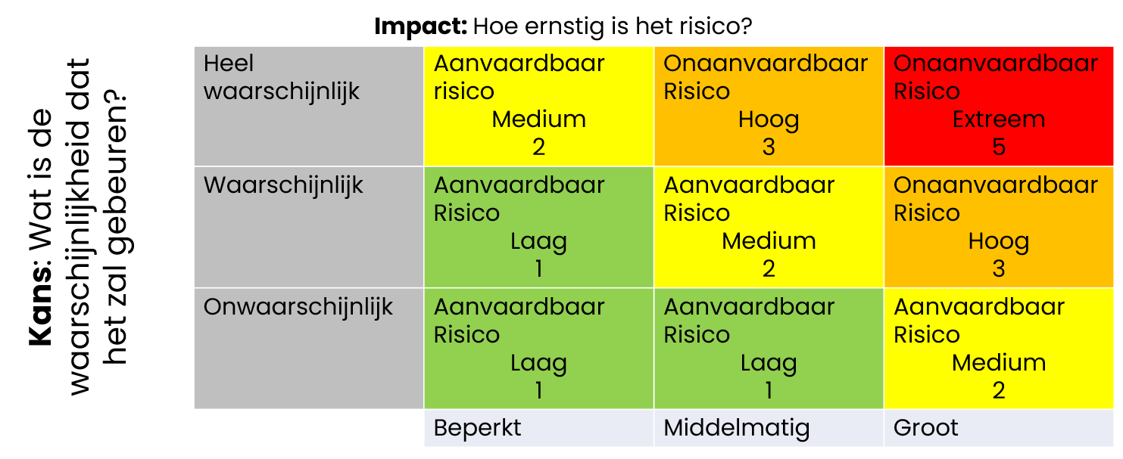

Wat zijn hierin de stappen die je neemt?

*Stap 1: onderzoek: wat zijn de risico’s?*

Je brengt bij het maken van een risico-inventarisatie voor je project zaken in beeld die het realiseren van het eindresultaat mogelijk in gevaar kunnen brengen.

*Stap 2: analyse: wat zou de impact kunnen zijn van dit risico op jouw project?*

Je analyseert hoe groot de impact is als zo een risico zich voordoet. Wat is de kans dat deze risico’s zich echt voordoen? En als deze risico’s zich ook echt zouden voordoen: hoe erg is dat dan?

*Stap 3: inventarisatie: hoe deze op te lossen?*

Vervolgens bepaal je per risico wat mogelijke oplossingen kunnen zijn.

Een volledig en compleet risico-inventarisatie vergroot de succeskans van je project.

Onderstaand vind je een format voor het maken van een risico-inventaristatie. Je werkt met schalen van 1 tot en met 5, waarbij 1 staat voor laag en 5 voor hoog.

**Opdracht**

Bedenk minimaal 5 risico’s. Vul voor deze risico’s de risico-inventarisatie in, zoals in onderstaand tabel.

**Deadline**

Donderdag 13 maart om 14.00 uur inleveren via Brightspace.

**Risico-inventarisatie**

|  |  |  |  |  |
| --- | --- | --- | --- | --- |
|  | **Risico** | **Impact (1 t/m 5)** | **Kans**  **(1 t/m 5)** | **Hoe is het op te lossen?** |
|  | Server niet bereikbaar | 4 | 2 | Melding maken bij de balie, zodat de server weer zo snel mogelijk bereikbaar kan worden gemaakt. |
| 1. | Hardware gaat kapot | 4 | 3 | Vervanging vinden en of repareren als mogelijk. |
| 2. | Teamgenoot(en) is afwezig | 4 | 3 | Vragen of gemaakte werk/documentatie op de github staat en iemand anders die taak laten overnemen. |
| 3. | Stroom valt uit | 5 | 2 | Kijken of er een vervangde stroombron beschikbaar is. |
| 4. | Github is onbeschikbaar | 4 | 1 | Werk/documenten via een ander medium delen. |
| 5. | Fysieke schade | 3 | 3 | Zorgen voor vervangend materiaal om daarmee een onderdeel te wisselen.  Als schade niet te groot is, kijken of het met een simpele oplossing te fixen is. |

1 = laag

5 = hoog